**ÉVALUATION INTERNE**

**But de l’évaluation interne**

L’évaluation interne fait partie intégrante du cours et constitue une composante obligatoire pour les élèves du NM et du NS. Elle leur permet de montrer leurs compétences et leurs connaissances, et d’approfondir des sujets qui les intéressent, sans les contraintes de temps et les restrictions associées aux épreuves d’examen. L’évaluation interne doit, dans la mesure du possible, faire partie des pratiques courantes et de l’enseignement en classe et ne doit pas être une activité séparée menée à la fin du programme d’études.

Les exigences de l’évaluation interne au NM et au NS sont identiques. Le temps alloué est de 20 heures et la pondération est de 25 % pour le NM et de 20 % pour le NS. Les élèves doivent recueillir des données brutes dans le cadre d’un travail de terrain et produire un rapport écrit basé sur la question directrice du travail de terrain.

**Direction des travaux et authenticité**

Le rapport écrit soumis à l’évaluation interne au NM et au NS doit être le fruit du travail personnel de l’élève.

Cela ne signifie pas pour autant que les élèves doivent décider d’un titre ou d’un sujet, puis être livrés à eux-mêmes, sans soutien de la part de l’enseignant pour effectuer leur travail. L’enseignant doit jouer un rôle important, tant durant l’étape de planification du travail que durant l’exécution du travail soumis à l’évaluation interne. Il lui incombe de s’assurer que les élèves connaissent :

• les exigences concernant le type de travail qui sera soumis à l’évaluation interne, y compris les méthodes de recueil d’informations, les règles relatives au travail en groupe et la présentation du rapport écrit ;

• les directives éthiques et les conseils sur l’évaluation des risques fournis dans les exigences de l’évaluation interne de ce programme ;

• les critères d’évaluation. Les élèves doivent comprendre que le travail qu’ils remettront doit bien tenir compte de ces critères.

Les enseignants et les élèves doivent discuter ensemble des travaux évalués en interne. Les élèves doivent être incités à entamer des discussions avec l’enseignant pour obtenir des conseils et des informations, et ils ne doivent pas être pénalisés pour cela. Dans le cadre du processus d’apprentissage, les enseignants peuvent donner des conseils aux élèves sur la version préliminaire de tout travail évalué en interne. Ces conseils doivent porter sur la façon dont le travail pourrait être amélioré, mais l’enseignant ne doit ni annoter ni réviser en profondeur cette version. La version rendue par la suite à l’enseignant doit être la version définitive. Toutefois, si un élève ne peut terminer son travail sans l’aide substantielle de son enseignant, cela doit être mentionné.

Les enseignants sont chargés de s’assurer que tous leurs élèves comprennent la signification et l’importance fondamentales des concepts liés à l’intégrité intellectuelle, et plus particulièrement, des concepts d’authenticité et de propriété intellectuelle. Ils doivent vérifier que tous les travaux que les élèves remettent pour l’évaluation ont été effectués conformément aux exigences et doivent expliquer clairement aux élèves que ces travaux doivent être entièrement les leurs. Dans les cas où la collaboration entre élèves est autorisée, il est impératif que tous les élèves comprennent clairement la différence entre collaboration et collusion.

Les enseignants doivent authentifier tout travail envoyé à l’IB pour révision de notation ou évaluation. Ils ne doivent pas envoyer de travaux qui, à leur connaissance, constituent des cas de mauvaise conduite présumée. L’authenticité du travail peut être vérifiée en discutant avec l’élève du contenu de son travail et en examinant en détail un ou plusieurs des éléments suivants :

• le projet initial de l’élève ;

• la version préliminaire du travail écrit ;

• les références bibliographiques ;

• le style d’écriture, en comparaison avec d’autres travaux de l’élève ;

• une analyse du travail réalisée au moyen d’un service en ligne spécialisé dans la détection du plagiat, tel que http://www.turnitin.com/.

Pour obtenir de plus amples informations, veuillez consulter les publications de l’IB intitulées *L’intégrité intellectuelle au sein de l’IB* et *Le Programme du diplôme : des principes à la pratique*, ainsi que les articlespertinents du document *Règlement général du Programme du diplôme*.

Un même travail ne peut être remis pour satisfaire aux exigences de l’évaluation interne et du mémoire.

**Travail en groupe**

Les élèves ont la possibilité de travailler en groupe conformément aux indications ci-dessous, mais le rapport écrit doit être le fruit du travail personnel de l’élève.

Le sujet du travail de terrain, la question directrice du travail de terrain et les méthodes de recueil des données peuvent être choisis par l’enseignant, l’ensemble de la classe, de petits groupes d’élèves ou les élèves seuls. Lors des premières étapes de la recherche, les élèves peuvent travailler en groupe pour recueillir des informations sur le terrain et se concerter sur les résultats obtenus et les méthodes de présentation adaptées.

Une fois que le travail de recherche est terminé, que les élèves ont échangé suffisamment de données recueillies sur le terrain et se sont concertés sur les méthodes possibles de présentation, l’accent doit être mis sur le travail individuel. La rédaction du rapport, la justification des méthodes, l’analyse et la conclusion doivent être intégralement le fruit du travail personnel de l’élève.

**Volume horaire**

L’évaluation interne fait partie intégrante du cours de géographie. Elle correspond à 25 % de l’évaluation finale au NM et à 20 % de l’évaluation finale au NS. Cette pondération doit se refléter dans le temps alloué à l’enseignement des connaissances, des compétences et de la compréhension requises pour cette composante, de même que dans le temps total alloué pour effectuer le travail requis.

Il est recommandé d’attribuer à cette composante un total d’environ 20 heures au NM et au NS. Ce volume horaire doit comprendre :

• le temps nécessaire à l’enseignant pour expliquer aux élèves les exigences en matière d’évaluation interne ;

• le temps nécessaire pour passer en revue les directives éthiques et les conseils sur l’évaluation des risques du cours de géographie ;

• le temps passé sur le site étudié ou le lieu choisi pour le travail de terrain ;

• les heures de cours nécessaires pour permettre aux élèves de travailler sur la composante de l’évaluation interne ;

• le temps nécessaire à chaque élève pour consulter son enseignant ;

• le temps nécessaire pour mesurer les progrès effectués et vérifier l’authenticité du travail.

**Exigences et recommandations**

**Préambule**

Le but du travail de terrain soumis à l’évaluation interne est d’enrichir, de consolider et de développer les principaux concepts et compétences géographiques enseignés en classe. Le travail de terrain vise à approfondir l’étude de certains thèmes du cours. Il permet d’enrichir les connaissances, la compréhension et la prise de conscience de l’élève tout en rendant l’apprentissage plus intéressant et plus pertinent. Il offre des occasions d’apprentissage à travers les travaux pratiques et favorise le développement des compétences de collaboration, d’organisation, de recherche et de présentation. Il permet également aux élèves d’endosser un rôle de dirigeant.

Le travail de terrain demande aux élèves de recueillir des données brutes sur le terrain puis de les interpréter, de les présenter et de les analyser en utilisant des compétences appropriées. Ces données sont présentées sous la forme d’un rapport écrit.

Les activités menées dans le cadre du travail de terrain permettent aux élèves de mettre en pratique bon nombre des compétences reprises pour l’évaluation interne dans la section « Compétences géographiques » du guide et d’acquérir d’autres compétences spécifiques adaptées à la question directrice qu’ils ont choisie pour le travail de terrain.

**Choix de la recherche sur le terrain**

**Échelle et site**

Plusieurs types de recherches sont possibles et le choix dépend des possibilités offertes par l’environnement local. La recherche doit être réalisable et le site doit être accessible. Le sujet de la recherche doit être traité à l’échelle **locale**, mais cela ne signifie pas pour autant qu’il est nécessaire d’effectuer la recherche à proximité de l’établissement. Si les circonstances l’imposent, en raison de questions de logistique ou de sécurité, par exemple, il est possible de se servir du site de l’établissement, lequel peut offrir plusieurs possibilités de travail de terrain.

**Cartes**

Il est fortement recommandé aux élèves de réaliser eux-mêmes leurs cartes, soit à la main, soit à l’aide d’un ordinateur. De plus, les élèves doivent veiller à garantir la pertinence des cartes utilisées par rapport à leur recherche. Les cartes photocopiées ou téléchargées doivent être adaptées aux données présentées par l’élève. Les conventions d’usage en matière de cartographie doivent être respectées.

**Évaluation des risques**

Lors du travail de terrain, les établissements doivent se conformer aux directives relatives à la santé et à la sécurité (évaluation des risques) et respecter la réglementation en vigueur. Les responsabilités en matière de santé et de sécurité des élèves incombent à chaque établissement.

**Directives éthiques**

Les élèves doivent vérifier si le recueil de données sur le terrain comporte des implications éthiques, par exemple, le respect des opinions personnelles exprimées au cours des entretiens, le respect de l’environnement et l’intégrité de l’information. L’affiche *Pratiques éthiques au Programme du Diplôme* disponible sur le Centre de ressources pédagogiques contient des informations supplémentaires à ce sujet.

**Utilisation des critères d’évaluation interne**

L’évaluation interne se base sur un certain nombre de critères. Chaque critère d’évaluation comprend des descripteurs définissant des niveaux d’accomplissement spécifiques auxquels correspond une gamme de points. Bien que les descripteurs de niveaux portent sur les aspects positifs du travail, la notion d’échec peut être incluse dans la description.

Les enseignants doivent évaluer les travaux remis pour l’évaluation interne au NS et au NM à l’aide des critères d’évaluation, en utilisant les descripteurs de niveaux.

• Les critères d’évaluation sont identiques pour le NS et le NM.

• Le but consiste à trouver, pour chaque critère, le descripteur qui correspond le mieux au niveau du travail à l’aide du modèle de meilleur ajustement. Ce modèle consiste à effectuer un ajustement, lorsqu’un travail présente des aspects du critère à des niveaux différents. La note attribuée doit refléter le plus possible l’accomplissement dans son ensemble par rapport au critère. Il n’est pas nécessaire que tous les aspects du descripteur de niveaux soient présents pour que la ou les notes correspondantes soient attribuées.

• Lorsqu’ils évaluent le travail d’un élève, les enseignants doivent, pour chaque critère, lire les descripteurs de niveaux jusqu’à ce qu’ils atteignent celui qui décrit le mieux le travail évalué. Si un travail semble se situer entre deux descripteurs, l’enseignant doit les relire et choisir celui qui est le plus approprié au travail de l’élève.

• Lorsqu’un niveau contient une gamme de notes, l’enseignant doit donner les notes les plus élevées si le travail de l’élève démontre les qualités décrites dans une large mesure. L’enseignant doit donner les notes les plus basses si le travail de l’élève démontre les qualités décrites dans une moindre mesure.

• Seuls les nombres entiers seront retenus. Les notes partielles, c’est-à-dire les fractions et les décimales, ne sont pas acceptées.

• Les enseignants ne doivent pas penser en termes de réussite ou d’échec, mais plutôt chercher à déterminer le descripteur adéquat pour chaque critère d’évaluation.

• Les descripteurs les plus élevés ne correspondent pas nécessairement à un travail parfait et doivent être à la portée des élèves. Les enseignants ne doivent pas hésiter à choisir les extrêmes s’ils décrivent adéquatement le niveau du travail évalué.

• Un élève qui a atteint un niveau élevé pour un critère donné n’atteindra pas nécessairement un niveau élevé pour les autres critères. De même, l’atteinte d’un niveau bas pour un critère donné n’implique pas nécessairement que le travail atteindra un niveau bas pour les autres critères. Les enseignants ne doivent pas s’attendre à voir l’évaluation de l’ensemble des élèves suivre une distribution particulière des notes.

• Il est recommandé de mettre les critères d’évaluation à la disposition des élèves.

**Description détaillée de l’évaluation interne – NM et NS**

Durée : 20 heures

Pondération : 25 % au NM et 20 % au NS

**Liens avec le programme**

L’étude menée dans le cadre d’un travail de terrain, tant pour les élèves du NM que ceux du NS, doit être liée au contenu d’un thème ou d’un sujet de recherche géographique et de son développement dans le programme, qu’il s’agisse des options, du tronc commun ou du complément du NS. Elle peut couvrir plusieurs thèmes ou sujets.

Le travail de terrain doit être mené à l’échelle **locale** et implique le recueil de données **brutes**. L’élève peut choisir un thème en géographie environnementale, humaine ou physique ou combiner plusieurs approches.

Les questions mondiales ne conviennent pas à ce type d’étude à moins qu’elles puissent être adaptées à l’échelle locale. Par exemple, dans l’unité 3 « Consommation et sécurité des ressources mondiales » du tronc commun du NM et du NS, le sujet 3 sur le développement de stratégies de gestion des ressources pourrait être traité à l’échelle locale.

Il est peu probable que les thèmes suivants, tirés du tronc commun, des options B, C, D, E et F et du complément du NS soient adaptés à la recherche sur le terrain.

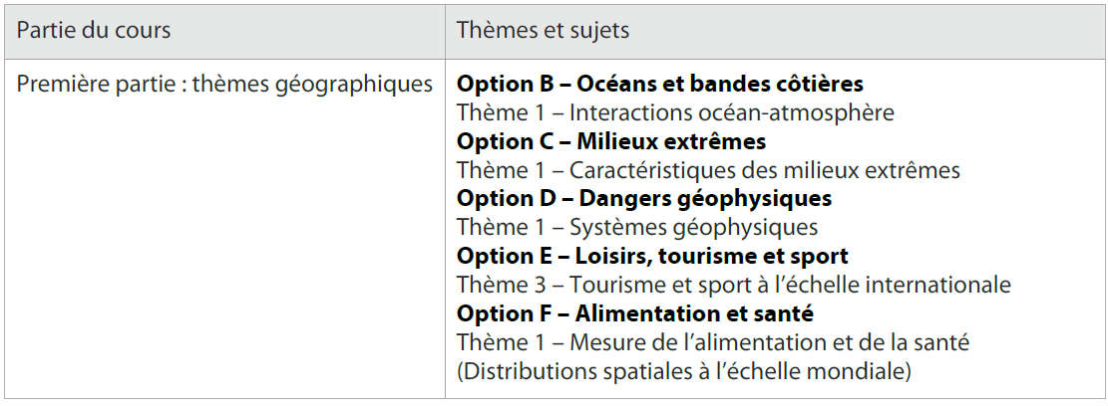

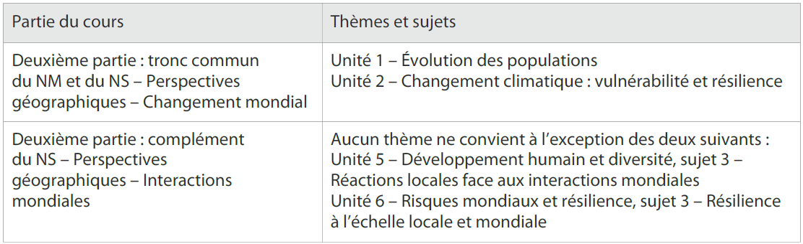

**Types d’information à recueillir**

**Données brutes**

Ces données doivent provenir des propres observations de l’élève et des mesures recueillies sur le terrain.

Ces « données brutes » doivent constituer la base de chaque recherche sur le terrain. Le travail de terrain doit permettre de recueillir suffisamment de données pour permettre à l’élève d’effectuer une analyse et une interprétation adéquates.

Les recherches sur le terrain peuvent impliquer le recueil de données brutes **qualitatives** et **quantitatives**.

Le type de données recueillies doit être déterminé par l’objectif du travail de terrain et sa question directrice.

Les données quantitatives sont recueillies à l’aide de mesures et peuvent être traitées au moyen de techniques statistiques ou autres.

Les données qualitatives sont obtenues au moyen d’observations ou de jugements subjectifs et ne font pas appel à la mesure. Le cas échéant, les données qualitatives peuvent être traitées et codées, quantifiées ou présentées sous forme d’illustrations ou de texte. (Il est rappelé aux élèves de prendre en compte le nombre maximum de mots lorsqu’ils présentent les données qualitatives uniquement sous forme de texte.)

Les données qualitatives doivent être de nature à fournir **suffisamment** d’informations pour permettre aux élèves de réaliser une analyse et de tirer une conclusion.

**Données secondaires**

La recherche consiste à recueillir des données à partir de sources déjà compilées sous forme de documents écrits, statistiques ou cartographiques. Les données secondaires peuvent venir compléter les données brutes, mais ne peuvent occuper qu’une place limitée dans la recherche.

Toutes les données secondaires doivent être référencées à l’aide d’un système normalisé auteur-date comme celui de Harvard. Cette exigence concerne également les informations obtenues sur Internet pour lesquelles les références doivent inclure les titres, les adresses URL et les dates de consultation des sites.

Toutes les sources des données secondaires doivent être référencées. Les notes de bas de page peuvent être utilisées pour référencer les sources et ne sont pas prises en compte dans le nombre de mots à condition qu’elles soient brèves (15 mots maximum, conformément aux indications ci-dessous).

**Rapports écrits**

Les élèves doivent produire **un** rapport écrit sur leur recherche. Ce rapport ne doit pas comporter plus de

2 500 mots.

**Nombre limite de mots**

Les éléments suivants ne sont **pas** compris dans le nombre de mots :

• page de titre ;

• remerciements ;

• table des matières ;

• titres et sous-titres ;

• références ;

• notes de bas de page (chacune comportant un maximum de 15 mots) ;

• légendes des cartes ;

• légendes (comportant un maximum de 10 mots) ;

• tableaux (comportant des données statistiques et numériques ou des noms de catégories, de classes ou de groupes) ;

• calculs ;

• annexes (contenant uniquement des données brutes et/ou des calculs).

Le nombre limite de mots inclut le texte principal, y compris la question de recherche, l’analyse, la conclusion et l’évaluation, de même que toutes les annotations comportant plus de 10 mots et toutes les notes de bas de page comportant plus de 15 mots.

Le recours aux annexes doit être limité autant que possible. Lorsque des annexes sont utilisées, elles doivent uniquement contenir des exemples ou donner une idée des documents utilisés, par exemple, une feuille de données ou la traduction d’un questionnaire. Elles ne doivent pas regrouper l’ensemble des documents utilisés, par exemple, tous les sondages ou les questionnaires remplis. Par ailleurs, aucune donnée secondaire ne doit y figurer.

**Lorsque le travail dépasse le nombre maximum de mots, les enseignants et les réviseurs de notation ont pour consigne de cesser de lire,** et les élèves risquent de ne pas obtenir la note maximale dans certainscritères, tels que les critères E et F.

**Nature du rapport**

Le rapport écrit doit avant tout être **analytique** et se concentrer sur la ou les méthodes et technologies (le cas échéant) employées pour le recueil, le traitement et l’analyse des données. Il convient d’éviter les rapports purement descriptifs et/ou les longues introductions théoriques.

**Présentation**

Pour s’assurer de satisfaire aux exigences des différents critères, il est recommandé aux élèves de respecter les directives suivantes pour la présentation de leurs rapports. L’organisation et la présentation du rapport écrit sur le travail de terrain doivent respecter les exigences énoncées ci-après.

• Le travail est concis et s’inscrit dans la limite de 2 500 mots.

• La présentation générale est bien structurée et les pages sont numérotées.

• Les illustrations sont parfaitement intégrées dans le corps du rapport et ne sont pas reléguées en annexe.

• Les figures telles que les cartes, les diagrammes et les tableaux sont numérotées et référencées dans le texte.

• Les références utilisées pour fournir des renseignements sur le contexte de travail respectent les conventions d’usage. (Les directives relatives à la présentation des références sont énoncées dans la section précédente consacrée aux données secondaires).

**Critères d’évaluation interne – NM/NS**

Cette évaluation, commune au NM et au NS, vise à évaluer la capacité des élèves à atteindre les objectifs suivants dans le cadre de la question de recherche du travail de terrain.

• Connaissance et compréhension du contenu spécifié (objectif d’évaluation 1) : critères A et D

• Application et analyse des connaissances et de la compréhension (objectif d’évaluation 2) : critères A et D

• Synthèse et évaluation (objectif d’évaluation 3) : critères D, E et F

• Sélection, utilisation et application d’une variété de compétences et de techniques adéquates (objectif d’évaluation 4) : critères B et C

Il existe six critères d’évaluation interne pour le rapport écrit sur le travail de terrain.

Les critères doivent être appliqués de manière systématique pour évaluer les sections pertinentes du rapport écrit selon l’approche dite de meilleur ajustement. Les verbes apparaissant en caractères gras font référence aux mots-consignes. Veuillez consulter la section intitulée « Glossaire des mots-consignes » pour obtenir une définition complète de ces termes.

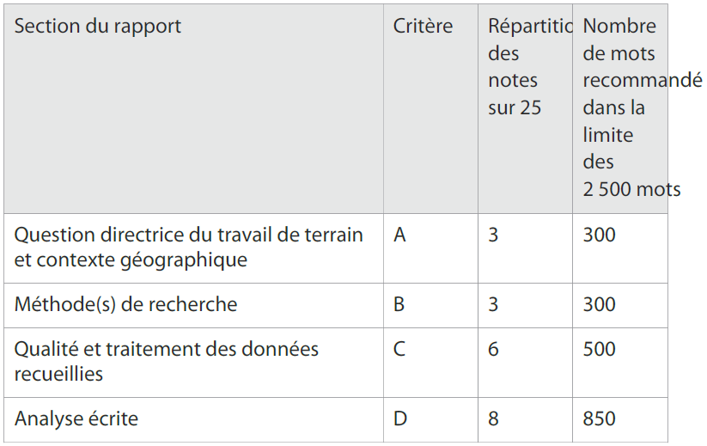

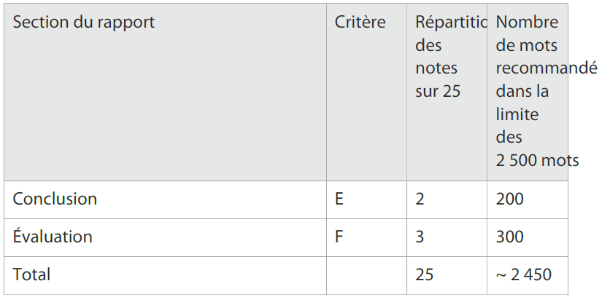

La répartition du nombre de mots est suggérée à titre **indicatif** et n’a rien d’obligatoire. Dès lors que le travail s’inscrit dans la limite totale de 2 500 mots, les élèves ne seront pas pénalisés si le nombre de mots pour chaque section est légèrement supérieur ou inférieur à celui suggéré ici.

**Critères d’évaluation interne pour le travail de terrain**

Les informations fournies ci-après expliquent les exigences pour chaque section, la façon dont elles doivent se rapporter aux critères d’évaluation et les modalités d’attribution des notes.

Les descripteurs de niveaux fournis ci-après pour chaque critère indiquent les caractéristiques d’une réponse type correspondant à une gamme de points donnée. Les verbes apparaissant en caractères gras font référence aux mots-consignes. Veuillez consulter la section intitulée « Glossaire des mots-consignes » pour obtenir une définition complète de ces termes.

**Critère A : question directrice du travail de terrain et contexte géographique**

La question directrice du travail de terrain (la recherche précise) oriente la recherche sur le terrain. Elle doit être ciblée, adéquate et énoncée sous la forme d’une question à laquelle un recueil de données brutes sur le terrain doit permettre de répondre. Si les circonstances s’y prêtent, les élèves peuvent formuler un bref jugement préliminaire ou une prédiction en réponse à la question directrice du travail de terrain. Cette prédiction peut être présentée sous la forme d’une hypothèse.

Les élèves doivent également commenter **brièvement** le contexte géographique, en indiquant le site choisi pour la recherche sur le terrain et les raisons de leur choix. Cette explication peut évoquer les conditions spatiales, physiques et socio-économiques pertinentes ainsi que les renseignements sur le contexte de travail, les concepts et les caractéristiques. Il est essentiel de fournir une carte de la zone de recherche et/ou des lieux sur lesquels porte la recherche pour apporter la composante spatiale requise.

Les élèves doivent également indiquer la ou les parties du programme auxquelles se rapporte la recherche, ainsi que le thème ou le sujet de recherche géographique du programme, qu’il s’agisse des options, du tronc commun ou du complément du NS. Elle peut découler de plusieurs thèmes ou sujets.

Ce critère sert à évaluer le domaine de recherche et le contexte géographique du travail de terrain ainsi que la mesure dans laquelle un lien est clairement établi entre la question directrice du travail de terrain et le contexte géographique (à savoir, le contenu du programme, un thème pertinent du programme ou une théorie géographique). La question directrice du travail de terrain doit spécifiquement porter sur la géographie.

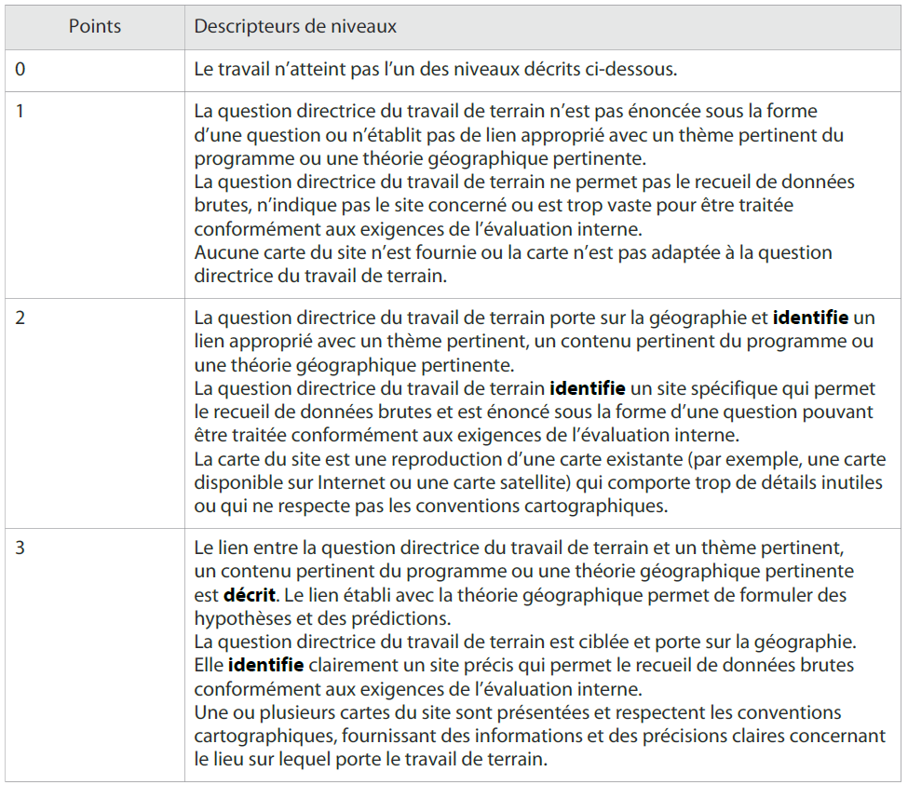

**Critère B : méthode(s) de recherche**

Les élèves doivent décrire la ou les méthodes utilisées pour recueillir les données. Cette description peut faire référence aux technologies employées, aux techniques d’échantillonnage, aux horaires, au site et aux circonstances dans lesquelles le recueil de données s’est déroulé, si cela s’avère pertinent.

La ou les méthodes utilisées doivent être justifiées et fournir une quantité et une qualité de données brutes **suffisantes** pour permettre à l’élève d’effectuer une recherche en rapport avec la question directrice du travail de terrain.

Ce critère sert à évaluer la description, la justification et la pertinence de la ou des méthodes, y compris des techniques d’échantillonnage et de sondage, du recueil des données primaires ou secondaires, pour explorer la question formulée.

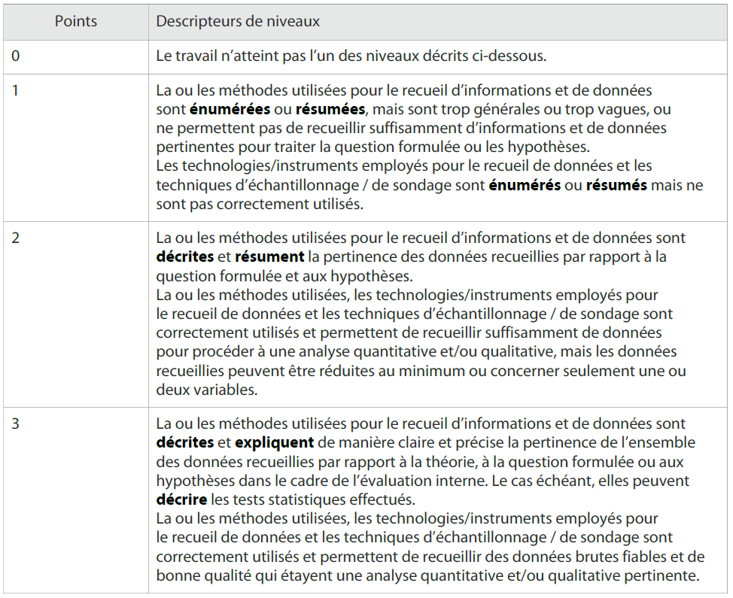

**Critère C : qualité et traitement des données recueillies**

Les élèves doivent traiter et présenter les données recueillies en utilisant les techniques les plus appropriées.

Les techniques choisies doivent constituer le moyen le plus efficace pour représenter le type de données recueillies et doivent être correctement utilisées. Les techniques précises employées varieront en fonction de la nature de la question directrice du travail de terrain, mais elles peuvent inclure des tests statistiques (y compris les limites de confiance), des graphiques, des diagrammes, des cartes, des photographies et des images annotées, des matrices et des croquis de terrain.

Les élèves doivent également faire référence au contexte géographique, aux données recueillies et aux méthodes utilisées pour traiter et présenter les données.

Ce critère sert à évaluer la qualité des informations et des données recueillies ainsi que leur pertinence par rapport à l’analyse évaluée dans le cadre du critère D. Il permet également d’évaluer si l’élève a utilisé un éventail suffisant de techniques appropriées pour présenter les informations et si la présentation respecte les conventions d’usage (à savoir, la numérotation, les légendes, l’annotation des tableaux, des graphiques et des diagrammes).

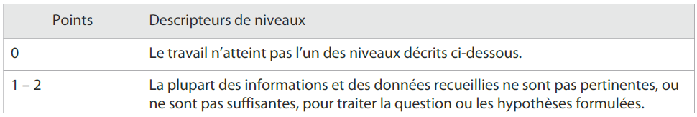

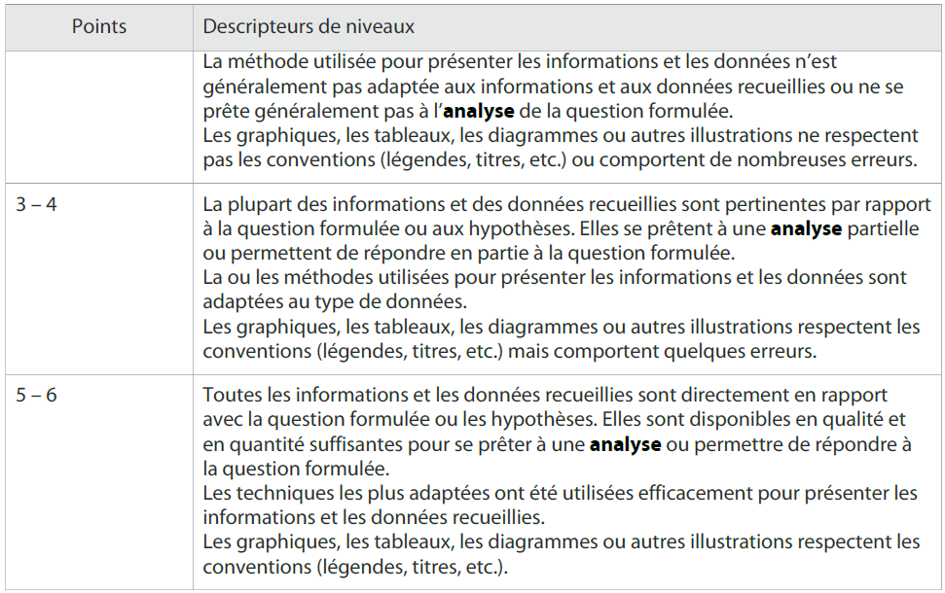

**Critère D : analyse écrite**

Dans le cadre de l’analyse écrite, les élèves doivent démontrer leur connaissance et leur compréhension de la recherche sur le terrain en interprétant et en expliquant les données recueillies par rapport à la question directrice. Cette démarche implique de reconnaître des tendances et des distributions spatiales dans les données recueillies. Lorsque cela s’avère pertinent, les élèves doivent tenter de relever et d’expliquer toute anomalie.

Le traitement et la présentation des informations ainsi que l’analyse écrite doivent être intégrés dans cette section.

Ce critère sert à évaluer la qualité de l’analyse des résultats par rapport :

• aux liens avec la question et les hypothèses formulées ;

• au contexte géographique (à savoir, la théorie géographique, le programme ou le thème pertinent du programme) ;

• aux données recueillies ;

• aux statistiques utilisées (techniques descriptives, à savoir graphiques, tableaux, histogrammes, etc., et techniques statistiques, à savoir, corrélations, régression, etc.) ;

• aux illustrations.

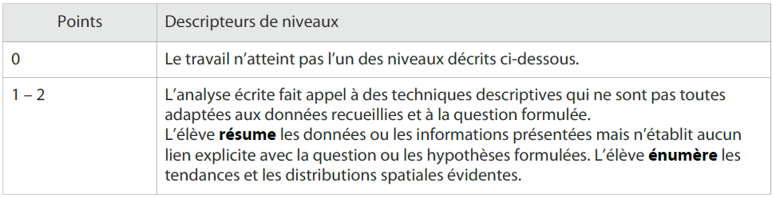

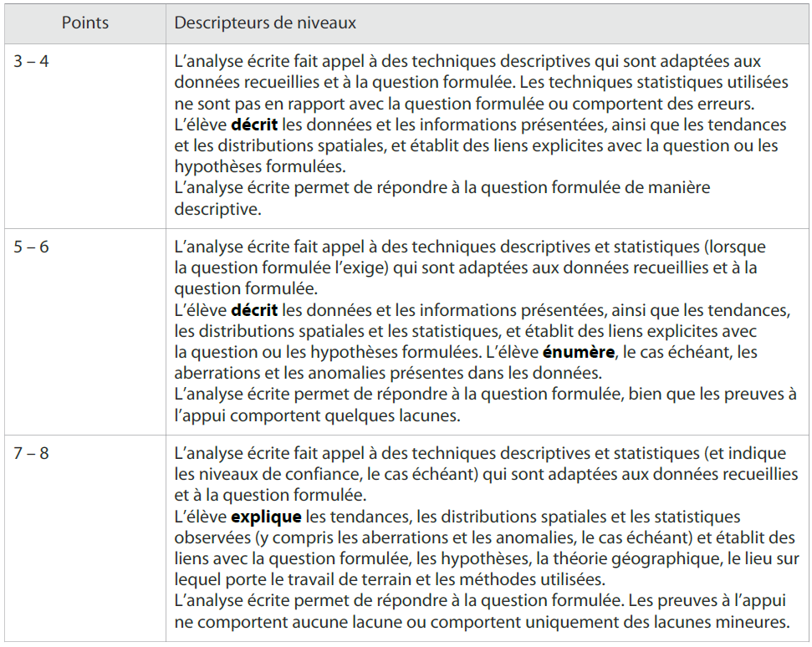

**Critère E : conclusion**

Les élèves doivent résumer les résultats de la recherche sur le terrain. Ils doivent proposer un énoncé clair et concis de leur réponse à la question directrice du travail de terrain. Si les résultats ne confirment pas le jugement préliminaire ou la prédiction de l’élève, il est tout à fait acceptable de l’indiquer dans la conclusion.

Ce critère sert à évaluer la capacité de l’élève à résumer les résultats de la recherche sur le terrain et à tirer une conclusion étayée.

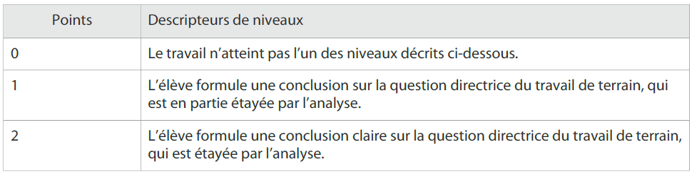

**Critère F : évaluation**

Les élèves doivent passer en revue leur méthodologie de recherche, y compris les méthodes de recueil des données brutes. Au cours de ce processus, ils doivent tenir compte de tous les facteurs ayant pu affecter la validité des données, y compris les préjugés personnels et les circonstances extérieures imprévisibles, telles que les conditions météorologiques.

Les élèves doivent suggérer des améliorations spécifiques et réalistes qui pourraient être apportées à leur travail et des pistes de recherches ultérieures.

Ce critère sert à évaluer la capacité de l’élève à passer en revue la méthodologie de recherche, en pesant les points forts et/ou les points faibles de la méthode choisie, et à suggérer des améliorations à apporter.

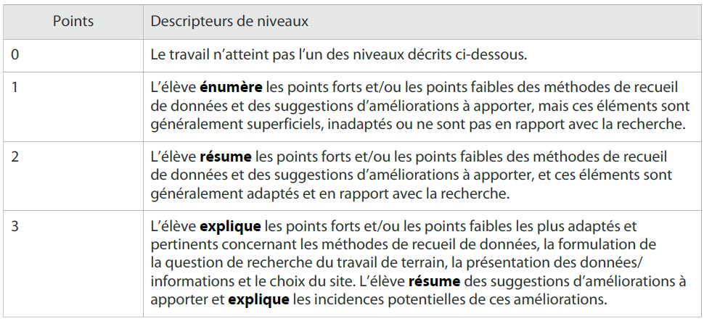

**Révision de notation des rapports de l’évaluation interne**

Des informations détaillées sur la présentation des rapports destinés à la révision de notation sont fournies dans le *Manuel de procédures pour le Programme du diplôme*.